**信息隐藏第一次大作业**

**1410658 杨旭东**

1. **可视密码简介**

1994年，由M.Naor和A.Shamir提出，其思想是把要隐藏的密钥信息通过算法隐藏到两个或多个子密钥图片中，每一张图片上都有随机分布的黑点和白点，把所有的图片叠加在一起，则能恢复出原有的信息。

主要特点：恢复秘密图像时不需要任何复杂的计算，直接以人的视觉系统就可以将秘密图像辨识出来。

1. **实验原理**

原始文字是白底黑字，作为一个二值图像，把每一个象素扩展为2×2（或n×n）。

子密钥为无意义图片方法如下：

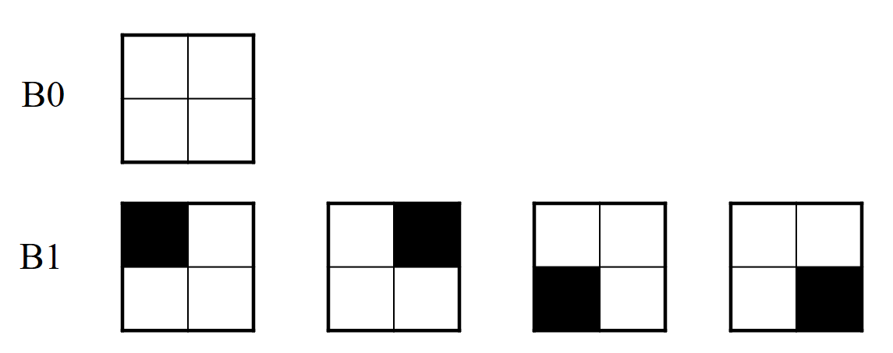

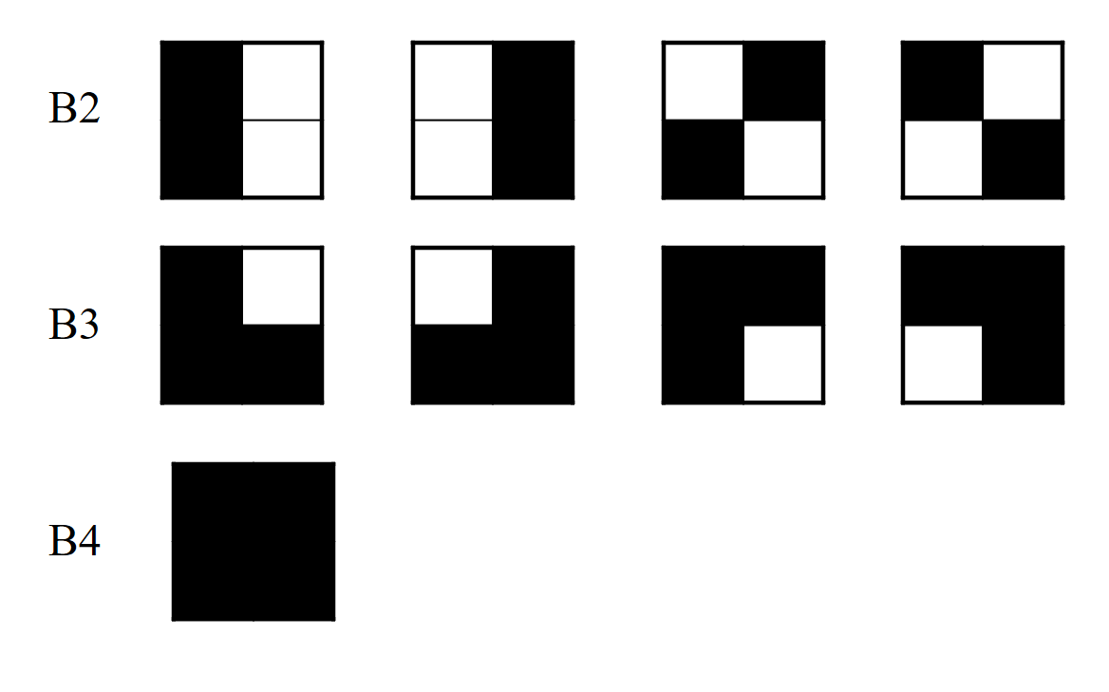

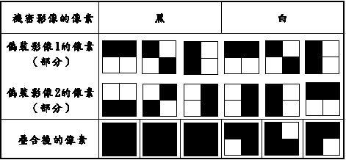

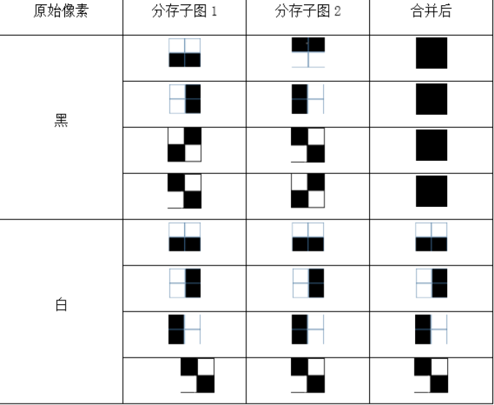

子密钥为有意义图片方法如下：

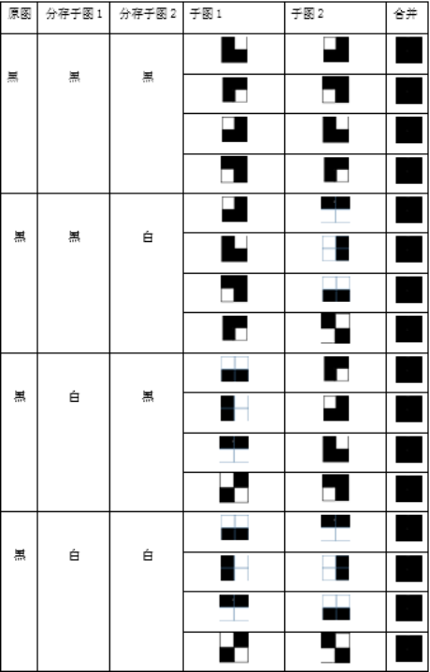

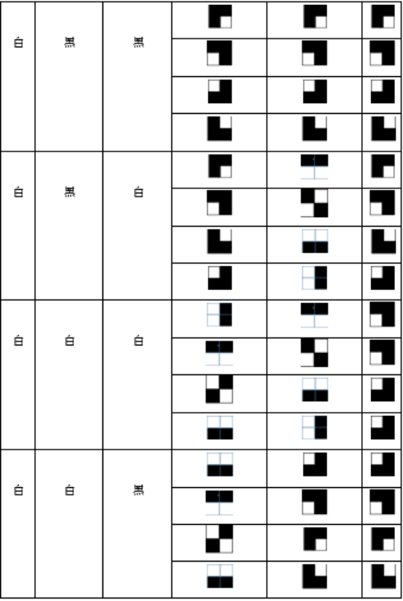

1. **实现过程**

整个实验均利用matlab完成。

子图无意义时，即需要合成后的图像的2×2像素块两黑两白表示白，四黑表示黑。

子图有意义时，需要子图的2×2像素块两黑两白表示白，三黑一白表示黑；而合成后的2×2像素块三黑一白表示白，四黑表示黑。这样就利用黑白色差来显示图像，整个实验的**精髓**于此。

1.黑白二值

将彩色图片利用im2bw()函数变为二值图片，然后利用以上原理分解子图，我写了一个函数decompose()实现分解子图，自定义函数decwithimg()实现子图带伪装。即可达到实验效果。

2.灰度

灰度图片先利用误差扩散的半色调方法将灰度图装换为二值图，我也写了一个半色调的函数im2hf()来做这一步处理，之后的处理方式，与1.黑白二值处理方法相同。

3.彩色

彩色图片处理方法为先将彩图分解成三张灰度图再分别用2.灰度中处理方法进行，之后再将灰度图分别合成出一张彩图。即可达到实验效果。

1. **实验效果**
2. 无意义
3. 黑白

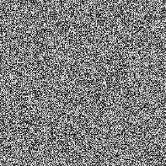+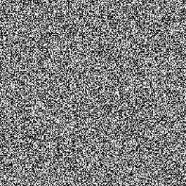=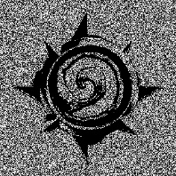

1. 灰度

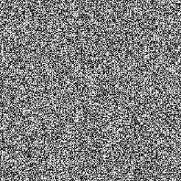+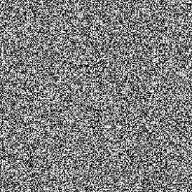=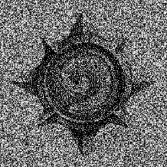

1. 彩色

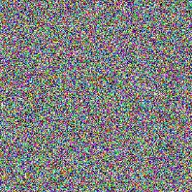+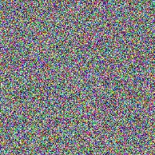=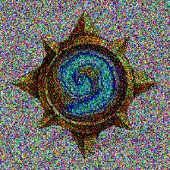

1. 有伪装
2. 黑白

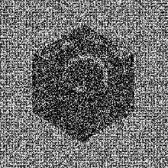+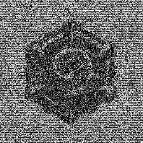=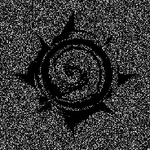

1. 灰度

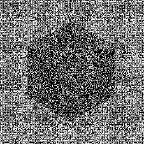+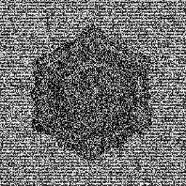=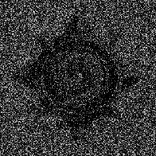

1. 彩色

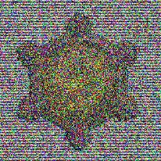+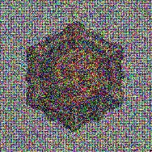=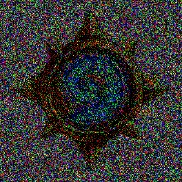

1. **参考资料**

[1] 松子茶,半色调技术简介.http://blog.csdn.net/songzitea/article/details/40832565.